Министерство науки и высшего образования Российской Федерации
Федеральное государственное автономное образовательное учреждение высшего образования
ТОМСКИЙ ГОСУДАРСТВЕННЫЙ УНИВЕРСИТЕТ СИСТЕМ УПРАВЛЕНИЯ И РАДИОЭЛЕКТРОНИКИ (ТУСУР)
Кафедра экономической математики, информатики и статистики (ЭМИС)
ПОСТРОЕНИЕ ДИАГРАММЫ DFD
Отчёт по практической работе по дисциплине «Теория проектирования информационных систем»
Студент гр.594-2 ___________ А. А. Танцерев “______” ____________________2026 г. Старший преподаватель каф. ЭМИС
______________ А. В. Токарева
“______” ____________________2026 г.
Томск 2026
Практическая работа №8
«Построение диаграммы DFD»
В продолжение предыдущей работе, представим диаграмму потоков данных, представленную на рисунке 1.
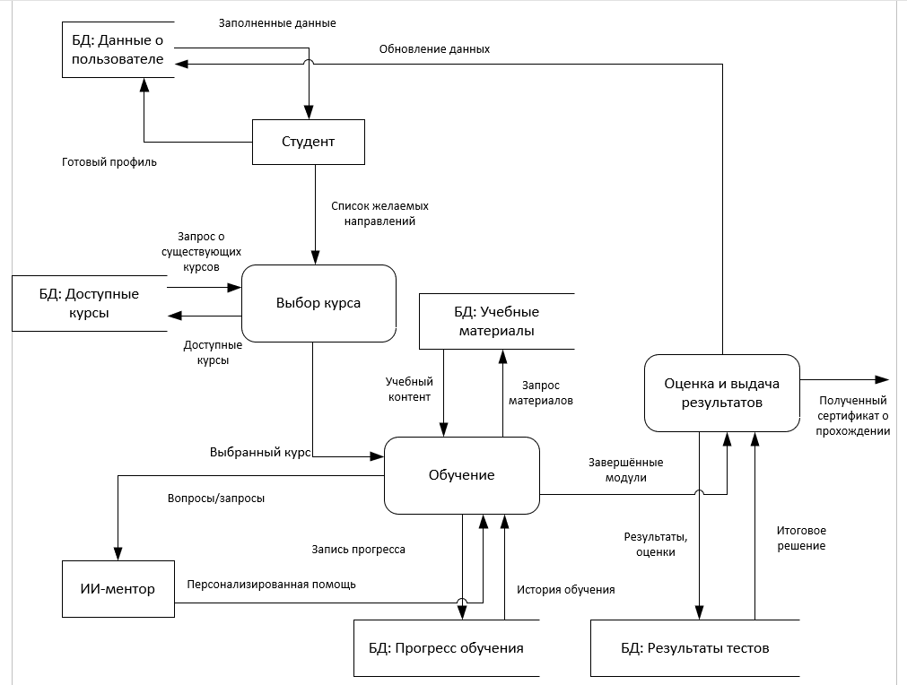
Рисунок 1 – Диаграмма DFD для образовательной системы

Чтобы как-то заполнить пропуск, сделать один полный листочек, пожелаем хорошего дня на рисунке 2.

Рисунок 2 – Картинка из интернета «Доброго дня»

